**Қарсақ бастауыш мектебі бойынша «Өрт қауіпсіздігі» айлығының қорытынды есебі.**

**2017-2018 оқу жылы.**

Наурыз айы бойы жоспар бойынша әр тақырыпта іс-шаралар уақытында өтті. Оқушылар тақырып бойынша көп мәліметтер алды.Өздері түрлі жұмыс түрлеріне қатысып,ойларын толық жеткізе білді.Біз,ұстаздардың мақсаты оқушылардың бойына өрт қауіпсіздігі ережелері туралы білімдерін қалыптастырып, қауіп төнген кезде өздерін қорғай білуге машықтандыру болып табылады.Сынып сағаттарында оқушыларға айлық туралы түрлі дәрістер оқылып,практика түрінде де көрсетілді.

«Өрт – тілсіз жау» сынып жетекші Б.Қ.Ағбаеваның ұйымдастыруымен сынып сағаты өтті.

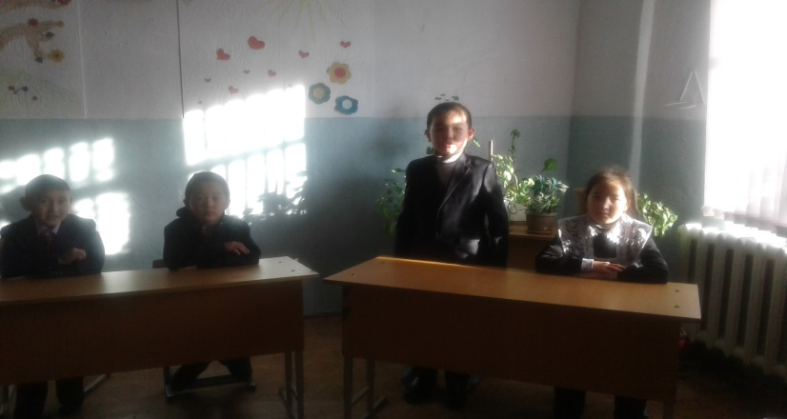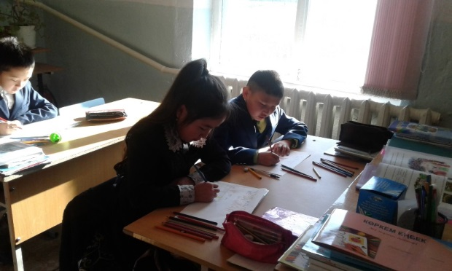

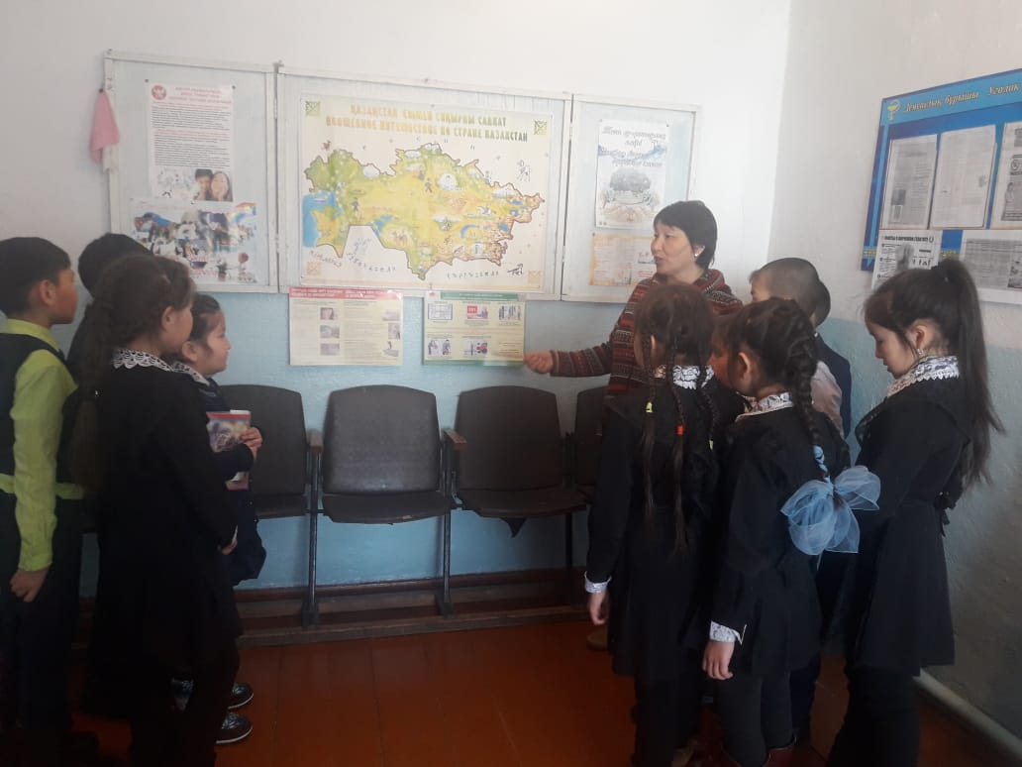

**Мақсаты:** Оттың адам өміріндегі маңызын,пайдасын,пайда болу жолдарын ұғындыру.Сонымен қатар оттың тілсіз жау екендігін ұқтыру. Сынып сағатын жарыс түрінде жоспарладық.

1.Сәлемдесу

2.ойын «Кім жылдам?»

4.ойын «Әдемі етіп бояймыз»

5.ойын «Кім мерген?»

6.Жұмбақ шешу

Қорытынды: Балалардың естеріне сақтату,өрт кездейсоқ шықпайтынын,ол дұрыс пайдаланбаудан болатынын түсіндірі.Сендер оттың дос та,жауымыз да бола алатынына көз жеткіздіңдер.Естеріңде болсын: «Отпен ойнама,күйерсің», «Өрт – тілсіз жау».

Айлыққа белсенді қатысқан оқушылар мектеп әкімшілігі атынан марапатталды.

Мектеп меңгерушісі: Б.Қ.Ағбаева